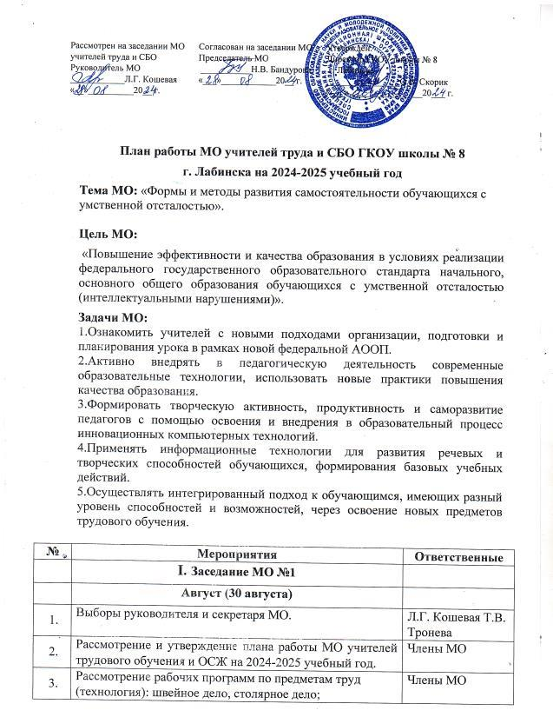

|  |  |  |  |  |  |  |  |  |
| --- | --- | --- | --- | --- | --- | --- | --- | --- |
|  | обслуживающий труд и ОСЖ. | | | | |  | | |
| 4. | Рассмотрение и утверждение планов по самообразованию учителей трудового обучения и ОСЖ. | | | | | Члены МО | | |
| 5. | Доклад: «Организация урочной деятельности в рамках современных требований коррекционного образовании в соответствии с ФГОС». | | | | | Н.В. Бандурова | | |
| 6. | Доклад: «Организация дисциплины труда на уроках швейного дела в коррекционной школе». | | | | | Т.В.Тронева | | |
| 7. | Доклад: «Коммуникативная направленность на уроках швейного дела в специальной коррекционной школе». | | | | | Л.Г. Кошевая | | |
| 8. | О профессиональном самоопределении выпускников 2023-2024 учебного года. | | | | | Т.В. Тронева  К.А. Пидлых | | |
|  | **II. Заседание МО №2** | | | | |  | | |
|  | **Ноябрь (28 октября)** | | | | |  | | |
| 1. | Доклад: «Формирование и повышение уровня самостоятельной работы на уроках швейного дела». | | | | | Т.В. Тронева | | |
| 2. | Доклад: «Трудовое и профессиональное обучение на уроках швейного дела в специальных (коррекционных) учреждениях». | | | | | Л.Г. Кошевая | | |
| 3. | Доклад: «Роль предметной практической деятельности в обучении, воспитании и развитии на уроках столярного дела». | | | | | Б. Ш. Гаджиев | | |
| 4. | Доклад: **«**Использование ИКТ при подготовке к урокам столярного дела». | | | | | К.А. Пидлых | | |
| 5. | Практикум: «Разработка дидактических пособий для учащихся по варианту 2-СИПР по разделам программы». | | | | | Н.В. Бандурова | | |
| 6. | Практикум: Осенние работы на клумбе: обрезка многолетних растений и кустарников, подготовка растений к зимнему периоду. | | | | | М.А. Савченко | | |
|  | **III Заседание МО №3** | | | | |  | | |
|  | **Январь (28 декабря)** | | | | |  | | |
| 1. | Практикум: Использование наглядного материала при выполнении учебно-практических заданий. | | | | | К.А. Пидлых | | |
| 2. | Доклад: «Специфика и организация уроков цветоводства и декоративного садоводства в для обучающихся с ОВЗ». | | | | | М.А. Савченко | | |
| 3. | Доклад: «Развитие познавательной активности учащихся с интеллектуальным нарушением на уроках цветоводства средствами индивидуализации учебного процесса». | | | | | О.С. Дмитриенко | | |
| 4. | Доклад: «Коррекция двигательных навыков на уроках столярного дела в коррекционной школе». | | | | | Б.Ш. Гаджиев | | |
| 5. | Практикум: «Особенности проведения практических работ по цветоводству и декоративному садоводству в школе для детей с ОВЗ». | | | | | О.С.Дмитриенко | | |
| 6. | Уточнение плана по проведению декады трудового обучения и ОСЖ с 24.02.2024 года по 7.03.2025 года. | | | | | Члены МО | | |
|  | **IV Заседание МО №4** | | | | |  | | |
|  | **Март (22 марта)** | | | | |  | | |
| 1. | Решение членов МО о делении детей по уровням освоения программного материала для проведения итоговой аттестации выпускников 9 класса. | | | | | Е.В. Крячко  Л.Г. Кошевая  Б.Ш. Гаджиев | | |
| 2. | Доклад: «Инновационные методы и приёмы, стимулирующие познавательную деятельность учащихся на различных этапах урока». | | | | | Н.В. Бандурова | | |
| 3. | Практикум: «Нанесение рисунка на учебную дощечку». - 7 класс | | | | | Б.Ш. Гаджиев | | |
| 4. | Доклад: «Использование элементов проектной деятельности и вовлечение обучающихся с ОВЗ с разными уровнями подготовки в коллективную работу на уроках профильного труда в 11 классе». | | | | | М.А. Савченко | | |
| 5. | Практикум: «Пооперационная влажно-тепловая обработка. 9 класс». | | | | | Л.Г. Кошевая | | |
| 6. | Практикум: «Использование наглядного материала при выполнении учебно-практических заданий». | | | | | К.А. Пидлых | | |
| 7. | Практикум: «Современные способы обработки рукава на резинке». - 8 класс. | | | | | Т.В. Тронева | | |
| 8. | Подведение итогов и фотоотчёт о проведении недели трудового обучения и ОСЖ. | | | | | Л.Г. Кошевая | | |
| 9. | Подготовка детей к региональному конкурсу для детей с ограниченными возможностями здоровья «Абилимпикс» в номинациях: «Швея», «Вязание крючком», «Бисероплетение» и «Столярное дело». | | | | | Т.В. Тронева  Л.Г. Кошевая  Б.Ш. Гаджиев | | |
|  | **VЗаседание МО №5** | | | | |  | | |
|  | **МАЙ** | | | | |  | | |
| 1. | Анализ и выполнение поставленных задач работы МО в 2024-2025 учебном году. | | | | | Л.Г. Кошевая | | |
| 2. | Планирование методической работы на 2025-2026 уч.год. | | | | | Члены МО | | |
| 3. | Методический аудит и проверка выполнения планов по самообразованию. | | | | | Члены МО | | |
| **II. Взаимообмен опытом работы, открытые уроки, мероприятия** | | | | | | | | |
| **Проведение открытых уроков:** | | | | | | | | |
| **№**  **п/п** | **Тема урока** | | **Дата** | | **Класс** | | | **Ф.И.О.**  **учителя** |
| **Швейное дело** | | | | | | | | |
| 1. | Фасоны блузок: выбор, описание. Изменение выкройки основы платья. Нанесение линии низа для блузки. | | 3.03.2025г | | 8 | | | Т.В.Тронева |
| 2. | Технология втачивания рукавов в открытую пройму. Вмётывание рукава в открытую пройму. | | 3.03.25г | | 9 | | | Л.Г.Кошевая |
| **Столярное дело** | | | | | | | | |
| 3. | Ремонт мебели. Точение ручки для шкафа. Устранение дефекта двери (створки). | | 24.02.25г. | | 8-9 | | | Б.Ш. Гаджиев |
| 4. | «Варианты приспособлений для изготовления рамок и сборка рамок на клей». | | 24.02.25г. | | 7 | | | К.А. Пидлых |
| **СБО и ОСЖ** | | | | | | | | |
| 5. | Приготовление холодных бутербродов 8 класс. | | 06.03.25г. | | 7 | | | Бандурова Н.В. |
| **Цветоводство и декоративное садоводство** | | | | | | | | |
| 6. | Многолетние и однолетние цветковые растения. | 27.02.25г. | | 10 | | | М.А. Савченко | |
| **III. Методические работы, аттестация учителей, методический аудит.**   |  |  |  |  | | --- | --- | --- | --- | | 2. | Пополнение портфолио учителей методическими разработками, публикациями. | Члены МО |  | | 3. | Регистрация и публикация на сайтах: nsportal.ru, «сайт творческих учителей», «Четыре ступени», «Педмир». | Члены МО |  | | 4. | Аттестация учителей на высшую категорию. | Т.В. Тронева |  | | 5. | Методический аудит по итогам каждой четверти и по итогам года. | Члены МО | | | | | | | | | |
| **IV.** **Организация и участие в предметных неделях, декадах, олимпиадах, семинарах, конкурсах и в выставках.**   |  |  |  |  | | --- | --- | --- | --- | | № п/п | Название конкурса | Руководитель | Номинация | | 1. | Конкурс «Абилимпикс» | Тронева Т.В. | Вязание крючком | | 2. | Конкурс «Абилимпикс» | Гаджиев Б.Ш. | Столярное дело | | 4. | Конкурс «Абилимпикс» | Кошевая Л.Г. | Портной | | 5. | Конкурс «Искусство для тебя» | Кошевая Л.Г.  Тронева Т.В. | Творч. изделие.  Творч. изделие. | | 6. | Конкурс «Волшебная палитра» | Кошевая Л.Г.  Тронева Т.В.  Савченко М.А | Творч. изделие.  Творч. изделие.  Творч. изделие. |   ***Ожидаемые результаты работы:***  ***-***применение специальных методик обучения и внедрение новых педагогических технологий для развития речи учащихся;  -повышение положительной мотивации учителей к работе, учащихся к учёбе;  - рост качества знаний учащихся;  - повышение познавательного интереса обучающихся к предметам;  - овладение учителями МО системой преподавания предметов в соответствии с новым ФГОС;  -повышение положительной мотивации учителей к работе, учащихся к учёбе; | | | | | | | | |